Họ và tên: ____________________ Lớp 2______ Trường Tiểu học _________________

======================================================================= TUẦN 1

I. TRẮC NGHIỆM

Khoanh vào chữ cái đặt trước câu trả lời đúng hoặc làm theo yêu cầu:

Câu 1. Số liền trước của số 80 là:
A. 81 | B. 90 | C. 70 | D. 79
Câu 2. Điền số thích hợp vào chỗ chấm: 55 = …. + 5.
A. 5 | B. 60 | C. 50 | D. 10
Câu 3. Cho 48 < … < 52. Số tròn chục thích hợp điền vào chỗ chấm là:
A. 51 | B. 50 | C. 49 | D. 67
Câu 4. Số gồm 5 chục và 2 đơn vị là:
A. 205 | B. 52 | C. 25 | D. 502
Câu 5. Số chẵn lớn nhất có hai chữ số khác nhau là:
A. 99 | B. 10 | C. 98 | D. 10
Câu 6. Trong phép tính | 33 + 55 = 88. Số 88 được gọi là:
A. số hạng | B. số trừ | C. tổng | D. hiệu
Câu 7. Trong phép tính 13 = 11 + 2. Số 11 được gọi là:
A. số hạng | B. số trừ | C. tổng | D. hiệu
Câu 8. Số?

- Em ước lượng khoảng …. ngôi sao.

- Em đếm được tất cả … ngôi sao.

BÀI TẬP CUỐI TUẦN TOÁN – CHÂN TRỜI SÁNG TẠO
Họ và tên: ____________________ Lớp 2______ Trường Tiểu học _________________

======================================================================= II. TỰ LUẬN

Bài 1. Điền vào bảng sau:

Số gồm |  |  |  |  | Đọc số |  |  | Viết số |  |  | Phân tích số
8 chục và 5 đơn vị |  |  |  | Tám mươi lăm |  |  |  | 85 |  |  | 85=80+5
4 chục và 3 đơn vị |  |  | ………………………………. |  |  |  |  | ………. |  |  | ……………….
………………….. |  |  |  | Bảy mươi mốt |  |  |  | ………. |  |  | ……………….
…………………. |  |  | ………………………………. |  |  |  |  | 55 |  |  | ……………….
Bài 2. Số?
 | Số hạng |  | 16 | 9 |  | 21 | 12 | 9 |  | 30 |  | 34
 | Số hạng |  | 33 | 10 |  | 26 | 17 | 20 |  | 40 |  | 44
 | Tổng
Bài 3. Số?
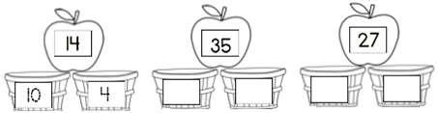

Bài 4. Tìm trứng của gà mẹ bằng cách nối phép tính có tổng ứng với số ở gà mẹ:
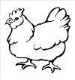
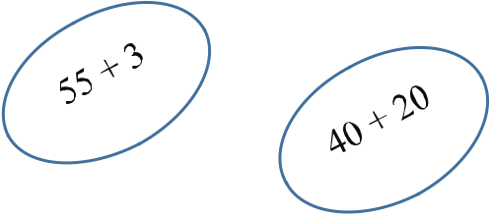

50
